**Organizacja pracy w szkole**

**od 1 września 2020r., zgodnie   
z przepisami i wytycznymi MEN, MZ i GIS.**

**Wewnętrzne procedury Szkoły Podstawowej nr 37 w Łodzi**

**Zarządzenie dyrektora Szkoły Podstawowej nr 37 w Łodzi   
z dnia 31. 08. 2020 r.**

**w sprawie wprowadzenia *Procedury funkcjonowania szkoły w okresie epidemii***

Na podstawie art. 68 ust. 1, pkt 1 i pkt. 6 ustawy Prawo oświatowe z dnia 14 grudnia 2016r. (Dz. U. 2020r. poz. 910 i poz. 1378), w związku z ustawą z dnia 2 marca 2020 r. o szczególnych rozwiązaniach związanych z zapobieganiem, przeciwdziałaniem i zwalczaniem COVID-19, innych chorób zakaźnych oraz wywołanych nimi sytuacji kryzysowych (Dz. U. z 2020 r. poz. 374, z późn. zm.), rozporządzeniem Ministra Zdrowia z dnia 20 marca 2020 r. w sprawie ogłoszenia na obszarze

Rzeczypospolitej Polskiej stanu epidemii (Dz. U. z 2020 r. poz. 491, z późn. zm.), rozporządzeniem Prezesa Rady Ministrów z dnia 7 sierpnia 2020 r. w sprawie ustanowienia określonych ograniczeń, nakazów i zakazów w związku z wystąpieniem stanu epidemii (Dz. U. z 2020 r. poz. 1356 i poz. 1393), wytycznymi Ministra Edukacji Narodowej, Ministra Zdrowia oraz Wytycznymi przeciwepidemicznymi Głównego Inspektora Sanitarnego z dnia 2 lipca 2020 r.

**zarządza się, co następuje:**

**§ 1.**

Wprowadza się w **Szkole** **Podstawowej nr 37**  ***Procedurę funkcjonowania szkoły w okresie epidemii,*** w brzmieniu załącznika do Zarządzenia.

**§ 2.**

Zobowiązuje się pracowników Szkoły do zastosowania się do obowiązków i zasad wynikających z procedury, o której mowa w § 1, w okresie od 1 września 2020 r.

**§ 3.**

Zarządzenie wchodzi w życie z dniem podpisania.

mgr Agnieszka Góra

Podpis i pieczątka dyrektora

*Załącznik do zarządzenia nr 1 dyrektora* ***Szkoły Podstawowej nr 37*** *z dnia 31.08.2020*

# Procedura funkcjonowania szkoły w czasie epidemii

**§ 1. Zasady ogólne**

1. Na terenie szkoły obowiązują ogólne zasady higieny, tj. częste mycie rąk, ochrona podczas kichania i kaszlu oraz unikanie dotykania oczu, nosa i ust. Informacje o zasadach higieny umieszcza się w miejscach ogólnie dostępnych w szkole. Wzory informacji określone są *w załączniku nr 1* do niniejszej procedury. Pracownicy i uczniowie powinni starać się zachować odpowiedni dystans przebywając na terenie szkoły, w szczególności w czasie przerw.
2. Na terenie szkoły nie ma obowiązku zakrywania nosa i ust. Można to robić dla zwiększenia własnego bezpieczeństwa. Maseczki mogą być stosowane na przykład w przypadku niemożności zachowania dystansu np. w czasie przerw w miejscach wspólnie użytkowanych.
3. Do szkoły może uczęszczać wyłącznie uczeń zdrowy, bez objawów infekcji dróg oddechowych, którego domownicy nie przebywają na kwarantannie lub w izolacji w warunkach domowych.
4. Uczeń powinien pamiętać o częstym myciu rąk, szczególnie po przyjściu do szkoły, przed jedzeniem i po powrocie ze świeżego powietrza, po skorzystaniu z toalety, ochronie podczas kichania i kaszlu oraz unikaniu dotykania oczu, nosa i ust.
5. Uczeń powinien mieć własne przybory i podręczniki, które w czasie zajęć mogą znajdować się na stoliku szkolnym, w tornistrze lub we własnej szafce. Uczeń nie zabiera do szkoły niepotrzebnych przedmiotów (np. zabawek).
6. Wychowawcy są zobowiązani do poinformowania uczniów o zasadach zachowania na terenie szkoły obowiązujących w czasie epidemii, w pierwszym dniu pobytu uczniów szkole, podczas zajęć z wychowawcą oraz systematycznego, w miarę potrzeb, przypominania tych zasad.
7. Wychowawca każdego oddziału zapewni, aby lista jego wychowanków, wraz z określonymi sposobami szybkiej komunikacji (również w formie papierowej) z rodzicami ucznia, była dostępna dla każdego nauczyciela uczącego w danej klasie, z zapewnieniem ochrony tych danych zgodnie z obowiązującymi przepisami.
8. Uczniowie mogą być przyprowadzani do szkoły i z niej odbierani przez opiekunów bez objawów chorobowych sugerujących infekcję dróg oddechowych. W drodze do i ze szkoły opiekunowie z dziećmi oraz uczniowie przestrzegają aktualnych przepisów prawa dotyczących zachowania w przestrzeni publicznej.
9. Jeżeli nauczyciel zaobserwuje u ucznia objawy, które mogą sugerować chorobę zakaźną, w tym kaszel, temperaturę wskazującą na stan podgorączkowy lub gorączkę, powinien odizolować ucznia w odrębnym pomieszczeniu lub wyznaczonym miejscu, zapewniając minimum 2 m odległości od innych osób. Następnie powinien on niezwłocznie powiadomić rodziców o konieczności pilnego odebrania ucznia ze szkoły.
10. Zasady postępowania w sytuacji opisanej w ust. 8 określone są w ***Procedurze postępowania na wypadek podejrzenia zakażenia koronawirusem lub zachorowania na COVID-19***, obowiązującej w szkole.
11. W miejscu pracy, pracę mogą świadczyć tylko pracownicy bez objawów chorobowych sugerujących zakażenie koronawirusem.
12. Osoby wykazujące objawy choroby zakaźnej, w tym w szczególności kaszel w połączeniu z podwyższoną temperaturą, są zobowiązane założyć maseczkę i niezwłocznie odizolować się od innych osób. Nie mogą one prowadzić zajęć lub uczestniczyć w lekcjach, lub wykonywać innej pracy.
13. Pracownik szkoły, który został objęty kwarantanną, jest zobowiązany niezwłocznie poinformować dyrektora o kwarantannie jako przyczynie swojej nieobecności w pracy.
14. Po otrzymaniu pisemnej decyzji o kwarantannie pracownik bezzwłocznie przekazuje tę decyzję pracodawcy.
15. Pracownik przebywający na kwarantannie może świadczyć pracę wyłącznie zdalnie, o ile taki sposób zostanie ustalony z pracodawcą - dyrektorem szkoły.
16. Pracownik na kwarantannie nie może pracować poza miejscem kwarantanny.
17. Dyrektor szkoły jako pracodawca – w porozumieniu z pracownikiem – każdorazowo ustali, czy pracownik może pracować zdalnie.
18. Każdy, kto wchodzi do budynku szkoły, niebędący uczniem lub pracownikiem, jest obowiązany **do noszenia maseczki ochronnej, skorzystania z płynu do dezynfekcji rąk lub założenia rękawiczek jednorazowych**.
19. Przy wejściu do budynku szkoły zamieszcza się informację o obowiązku dezynfekowania rąk oraz instrukcję użycia środka dezynfekującego.
20. Przy wejściu do budynku szkoły prowadzony jest rejestr wejść. *Wzór rejestru określa załącznik nr2 do niniejszej procedury.* **Do rejestru nie wpisują się pracownicy szkoły i uczniowie**.
21. Ogranicza się przebywanie w szkole osób z zewnątrz do niezbędnego minimum – osoby wchodzące do szkoły obowiązuje stosowanie środków ochronnych: osłona ust i nosa, rękawiczki jednorazowe lub dezynfekcja rąk.
22. Do szkoły mogą wchodzić tylko osoby bez objawów chorobowych sugerujących infekcję dróg oddechowych i przebywać w wyznaczonych obszarach, tj. sekretariat w przypadku interesantów do dyrektora szkoły, wyznaczone przez dyrektora pomieszczenie do spotkań wychowawców/nauczycieli z rodzicem ucznia.
23. Wychowawca ma obowiązek uzyskać pisemną zgodę rodzica/opiekuna na pomiar temperatury ciała dziecka, jeśli zaistnieje taka konieczność w przypadku wystąpienia niepokojących objawów chorobowych.
24. W przypadku używania innych termometrów niż termometr bezdotykowy konieczna jest dezynfekcja po każdym użyciu.
25. W miarę możliwości zapewnia się taką organizację pracy i jej koordynację, która umożliwi zachowanie dystansu między osobami przebywającymi na terenie szkoły, szczególnie w miejscach wspólnych.
26. Zobowiązuje się nauczycieli do przeciwdziałania gromadzeniu się uczniów na korytarzach szkolnych i na terenie szkoły.
27. Personel kuchenny, pracownicy administracji oraz obsługi są zobowiązani do ograniczenia, w miarę możliwości, kontaktów z uczniami oraz nauczycielami.
28. W miarę możliwości zapewnia się różne godziny przychodzenia uczniów z poszczególnych klas do szkoły.
29. W miarę możliwości zajęcia dydaktyczno-opiekuńcze danego oddziału odbywają się w tych samych pomieszczeniach, co pozwoli na unikanie częstej zmiany pomieszczeń, w których odbywają się zajęcia.
30. W łazienkach i obok innych miejsc do mycia rąk umieszcza się instrukcję prawidłowego mycia rąk.

**§ 2. Zasady bezpieczeństwa podczas zajęć**

1. Nauczycieli klas I - III zobowiązuje się do ustalenia różnych godzin przerw śródlekcyjnych i zajęć na boisku szkolnym. Przerwy zapewnia się stosownie do potrzeb dzieci, jednak nie rzadziej, niż co 45 minut, większość przerw uczniowie spędzają w salach lekcyjnych lub bezpiecznych strefach.
2. Przedmioty i sprzęty znajdujące się w sali, których nie można skutecznie umyć, uprać lub dezynfekować, należy usunąć lub uniemożliwić do nich dostęp. Przybory do ćwiczeń (piłki, skakanki, obręcze itp.) wykorzystywane podczas zajęć należy czyścić lub dezynfekować.
3. Uczeń posiada własne przybory i podręczniki, które w czasie zajęć mogą znajdować się na stoliku szkolnym ucznia, w tornistrze lub w jego własnej szafce, segregatorze, pudełku. **Uczniowie nie powinni wymieniać się przyborami szkolnymi między sobą.**
4. Sale, części wspólne (korytarze) są wietrzone systematycznie, co najmniej raz na godzinę, w czasie przerwy, a w razie potrzeby także w czasie zajęć.
5. Zaleca się korzystanie przez uczniów z boiska szkolnego oraz pobyt na świeżym powietrzu na terenie szkoły, w tym w czasie przerw.
6. Podczas zajęć wychowania fizycznego i sportowych, w których nie można zachować dystansu, należy ograniczyć ćwiczenia i gry kontaktowe (np. gimnastyka, koszykówka, piłka ręczna) i zastąpić je innymi (np. siatkówka, lekkoatletyka, trening przekrojowy, tenis stołowy i ziemny, badminton, biegi przełajowe). Przedmioty i sprzęty znajdujące się w sali gimnastycznej, których nie można skutecznie umyć, uprać lub dezynfekować, należy usunąć lub uniemożliwić do nich dostęp. Przybory do ćwiczeń (piłki, skakanki, obręcze, itp.) wykorzystywane podczas zajęć należy czyścić lub dezynfekować.
7. W sali gimnastycznej podłoga będzie myta detergentem lub zdezynfekowana po każdym dniu zajęć.
8. W miarę możliwości zajęcia wychowania fizycznego należy prowadzić na otwartej przestrzeni.
9. Uczeń nie powinien zabierać ze sobą do szkoły niepotrzebnych przedmiotów. Ograniczenie to nie dotyczy dzieci ze specjalnymi potrzebami edukacyjnymi, w szczególności z niepełnosprawnościami. W takich przypadkach nauczyciel jest zobowiązany dopilnować, aby dzieci nie udostępniały swoich zabawek innym, natomiast opiekunowie dziecka powinni zadbać o regularne czyszczenie (pranie lub dezynfekcję) zabawek, rzeczy.
10. W trakcie nauki muzyki uczeń powinien korzystać z własnego instrumentu. Instrument wypożyczony jest przypisany do jednego ucznia przez cały rok szkolny. Należy zrezygnować ze śpiewu chóralnego.
11. Nauczyciel informatyki zapewni uczniom bezpieczne korzystanie z urządzeń znajdujących się

w pracowni informatycznej i uwzględni to w regulaminie pracowni.

**§ 3. Zasady korzystania z szatni**

1. Zapewnia się bezpieczne korzystanie z szatni.
2. Pracownik dyżurujący przy szatni, w razie potrzeby, przypomina uczniom o obowiązku dezynfekcji rąk oraz podejmuje działania ograniczające gromadzenie się uczniów w szatni.
3. Przy wejściu do szatni umieszcza się środek do dezynfekcji rąk i instrukcję skutecznego dezynfekowania rąk.
4. Zapewnia się odrębne drogi wchodzenia i wychodzenia z szatni.

**§ 4. Zajęcia świetlicowe**

1. Zajęcia świetlicowe odbywają się w świetlicy szkolnej oraz w innych salach dydaktycznych.
2. Zaleca się, w miarę możliwości, prowadzenie zajęć świetlicowych na świeżym powietrzu na terenie szkolnym i pozaszkolnym, z zachowaniem podstawowych zasad bezpieczeństwa.
3. W miarę możliwości nauczyciel świetlicy zapewnia bezpieczne odstępy pomiędzy uczniami przebywającymi w świetlicy.
4. **W czasie zajęć świetlicowych dzieci korzystają z własnych przyborów**. Dzieci nie powinny wymieniać się przyborami między sobą.
5. W świetlicy obowiązują ogólne zasady higieny: częste mycie rąk, ochrona podczas kichania i kaszlu oraz unikanie dotykania oczu, nosa i ust.
6. Środki do dezynfekcji rąk rozmieszcza się w świetlicy w sposób umożliwiający łatwy dostęp dla wychowanków pod nadzorem opiekuna.
7. Pomieszczenie świetlicy należy wietrzyć (nie rzadziej, niż co godzinę w trakcie przebywania dzieci w świetlicy), w tym w szczególności przed przyjęciem wychowanków oraz po przeprowadzeniu dezynfekcji.
8. Podczas realizacji zajęć świetlicowych, w których nie można zachować dystansu, należy ograniczyć zajęcia i gry kontaktowe.
9. Uczeń nie powinien zabierać ze sobą do świetlicy niepotrzebnych przedmiotów. Ograniczenie to nie dotyczy dzieci ze specjalnymi potrzebami edukacyjnymi, w szczególności z niepełnosprawnościami. W takich przypadkach nauczyciel jest zobowiązany dopilnować, aby dzieci nie udostępniały swoich zabawek innym, natomiast opiekunowie dziecka powinni zadbać o regularne czyszczenie (pranie lub dezynfekcję) zabawek, rzeczy.
10. Zobowiązuje się nauczycieli świetlicy do wprowadzenia w regulaminie korzystania z zajęć świetlicowych zapisów dotyczących zasad zachowania bezpieczeństwa w czasie epidemii oraz zapoznania uczniów i ich rodziców z tymi zasadami**. Fakt zapoznania się z tymi zasadami rodzice potwierdzają własnoręcznym podpisem.**
11. Przedmioty, przybory, pomoce dydaktyczne i sprzęt znajdujące się w pomieszczeniu świetlicy, których nie można skutecznie umyć, uprać lub dezynfekować, należy usunąć lub uniemożliwić do nich dostęp. Przedmioty wykorzystywane podczas zajęć należy czyścić lub dezynfekować.
12. Bezpośredni nadzór nad pracą świetlicy szkolnej sprawuje dyrektor lub wicedyrektor szkoły.

**§ 5. Biblioteka szkolna**

* 1. W bibliotece (oprócz nauczyciela bibliotekarza) mogą przebywać dwie osoby jednocześnie.
  2. Osoby przebywające w bibliotece są zobowiązane do zachowania bezpiecznych odległości pomiędzy sobą.
  3. Ogranicza się wolny dostęp uczniów do księgozbioru.
  4. **W bibliotece prowadzi się ewidencję osób odwiedzających bibliotekę w każdym dniu.**
  5. W bibliotece wydziela się tzw**. „drogę brudną”, tj. miejsce zwrotu książek, które będą podawane kwarantannie,** oraz „drogę czystą” dla książek wypożyczanych z biblioteki.
  6. Przyjmowane książki będą odkładane do odpowiedniego pudła na okres kwarantanny.

**Odizolowane egzemplarze będą oznaczone datą zwrotu i włączone do użytkowania dopiero po okresie kwarantanny.**

* 1. W bibliotece szkolnej obowiązują ogólne zasady higieny: dezynfekcja rąk, ochrona podczas kichania i kaszlu oraz unikanie dotykania oczu, nosa i ust.
  2. Nauczyciel bibliotekarz ustali w regulaminie i upowszechni szczegółowe zasady korzystania z biblioteki szkolnej oraz godziny jej pracy, uwzględniając **konieczny okres 2 dni kwarantanny dla książek i innych materiałów przechowywanych w bibliotekach** oraz ogólne zasady bezpieczeństwa obowiązujące w okresie epidemii, w tym uwzględniając, że na jedną osobę przebywającą w bibliotece przypadają 2m2 (regulamin).
  3. Szczegółowe zasady korzystania z biblioteki, nauczyciel bibliotekarz przekazuje każdemu wychowawcy oraz dyrektorowi szkoły w terminie do **4 września 2020 r**.

1. Wychowawcy są zobowiązani zapoznać uczniów z zasadami korzystania z biblioteki szkolnej w okresie epidemii.
2. Przed wejściem do pomieszczenia biblioteki wywiesza się szczegółowe zasady korzystania z biblioteki w okresie epidemii (np. konieczność dezynfekowania rąk) i harmonogram godzin pracy biblioteki.
3. Bezpośredni nadzór nad pracą biblioteki szkolnej sprawuje dyrektor lub wicedyrektor szkoły.

**§ 6. Zasady realizacji zajęć pozalekcyjnych organizowanych dla uczniów szkoły**

1. Nauczyciel prowadzący zajęcia pozalekcyjne ustala i upowszechnia zasady ich realizacji, uwzględniając odpowiednio zasady dotyczące organizacji zajęć lekcyjnych.
2. Z ustalonymi zasadami nauczyciel prowadzący zajęcia pozalekcyjne zapoznaje uczniów uczestniczących w zajęciach oraz ich rodziców.
3. **Ustalone zasady uczestnictwa w zajęciach pozalekcyjnych przekazywane są dyrektorowi szkoły.**
4. Bezpośredni nadzór nad zajęciami pozalekcyjnymi sprawuje dyrektor lub wicedyrektor szkoły.

**§ 7. Wycieczki szkolne**

1. W okresie trwania epidemii jest dopuszczalne organizowanie wycieczek.
2. Organizując wycieczki, należy zachować obowiązujące przepisy prawa i zasady bezpieczeństwa obowiązujące podczas epidemii.
3. Każdorazowo, **zanim nauczyciel podejmie działania mające na celu organizację wycieczki, jest obowiązany uzyskać pisemną zgodę dyrektora szkoły.**

**§ 8. Zasady współpracy z rodzicami**

1. **Zaleca się rodzicom/opiekunom ograniczenie wchodzenia do szkoły razem z dzieckiem.**
2. Zaleca się, aby opiekunem odprowadzającym i odbierającym dziecko do i ze szkoły **był jeden z rodziców.**
3. W razie konieczności, rodzic odprowadzający dziecko (klas 1-2) może wejść do przestrzeni wspólnej szkoły, tj. przedsionek szkoły (lub w okresie remontu szkoły – korytarz na parterze), z zachowaniem następujących zasad:
   1. 1 opiekun z dzieckiem/dziećmi;
   2. utrzymanie dystansu od kolejnego opiekuna z dzieckiem/dziećmi min. 1,5 m;
   3. utrzymanie dystansu od pracowników szkoły min. 1,5 m;
   4. opiekunowie powinni przestrzegać obowiązujących przepisów prawa związanych z bezpieczeństwem zdrowotnym obywateli – obowiązkowa osłona ust i nosa, rękawiczki jednorazowe lub dezynfekcja rąk.
4. Rodzice nie wchodzą z dzieckiem do pomieszczenia szatni.
5. **W okresie epidemii zaleca się ograniczenie czasu korzystania przez dzieci z opieki świetlicowej**, w miarę możliwości zapewnienia dzieciom opieki w domu.
6. W okresie epidemii kontakt z rodzicami uczniów odbywa się przede wszystkim za pośrednictwem środków komunikacji zdalnej. Rodzice kontaktują się w pierwszej kolejności z wychowawcą i w razie potrzeby z dyrektorem.
7. W razie potrzeby bezpośredniego kontaktu rodzica z nauczycielem, wychowawcą lub dyrektorem, rodzic jest zobowiązany do wcześniejszego ustalenia terminu spotkania za pośrednictwem środków komunikacji zdalnej.
8. W okresie epidemii nie organizuje się zebrań z rodzicami, z wyjątkiem zebrań w celu wyboru rad oddziałowych i rady rodziców. Harmonogram zebrań w poszczególnych oddziałach klas zostanie ustalony przez zespół powołany przez dyrektora i podany do wiadomości rodzicom mailowo lub telefonicznie przez wychowawcę.
9. Zapewnia się szybką i skuteczną komunikację z rodzicami/opiekunami ucznia – za pośrednictwem telefonu, maila lub z wykorzystaniem innych technik komunikacji na odległość.
10. W celu zapewnienia możliwości szybkiego kontaktu z rodzicami uczniów, rodzice przekażą wychowawcy numer telefonu kontaktowego lub poinformują o innym sposobie komunikacji zdalnej. Następnie wychowawca sporządzi listę uczniów z numerami kontaktowymi do rodziców/opiekunów. Kopię listy wychowawca przekaże dyrektorowi szkoły.
11. Rodzice mogą przebywać w wyznaczonych w szkole strefach.
12. W przypadku konieczności odebrania dziecka ze szkoły z powodu podejrzenia zakażenia koronawirusem i nieuzyskania kontaktu z rodzicem, dyrektor szkoły wzywa pogotowie ratunkowe do dziecka.
13. Rodzice ucznia niezwłocznie powiadamiają wychowawcę lub dyrektora szkoły po tym, gdy otrzymają dodatni wynik badania swojego dziecka w kierunku koronawirusa.

**§ 9. Zasady korzystania z gabinetu pielęgniarki.**

1. We współpracy z pielęgniarką szkolną zostaną ustalone i upowszechnione zasady korzystania z gabinetu profilaktyki zdrowotnej oraz godziny jego pracy, uwzględniające wymagania określone w przepisach prawa oraz aktualnych wytycznych m.in. Ministerstwa Zdrowia i Narodowego Funduszu Zdrowia.
2. Wychowawcy klas zapoznają uczniów i ich rodziców/opiekunów z zasadami korzystania z gabinetu pielęgniarki.
3. Za zapewnienie opracowania zasad korzystania z gabinetu pielęgniarki odpowiedzialny jest podmiot, który świadczy dla szkoły usługę prowadzenia gabinetu profilaktyki.

**§ 10. Higiena, czyszczenie i dezynfekcja pomieszczeń i powierzchni**

1. Przy wejściu głównym do szkoły oraz w innych ogólnie dostępnych miejscach umieszcza się informację z numerami telefonów do właściwej miejscowo powiatowej stacji sanitarnoepidemiologicznej, oddziału zakaźnego szpitala i służb medycznych.
2. Pracownik pełniący dyżur przy wejściu do szkoły jest obowiązany dopilnować, aby wszystkie osoby trzecie (w tym rodzice uczniów) wchodzące do szkoły dezynfekowały dłonie lub zakładały rękawiczki ochronne, miały zakryte usta i nos oraz nie przekraczały obowiązujących stref przebywania.
3. Należy regularnie myć ręce wodą z mydłem oraz dopilnować, aby robili to uczniowie, szczególnie po przyjściu do szkoły, przed jedzeniem, po powrocie ze świeżego powietrza i po skorzystaniu z toalety.
4. Wprowadza się monitoring codziennych prac porządkowych, ze szczególnym uwzględnieniem utrzymywania w czystości sal zajęć, pomieszczeń sanitarno-higienicznych, ciągów komunikacyjnych, dezynfekcji powierzchni dotykowych – poręczy, klamek i powierzchni płaskich, w tym blatów w salach i w pomieszczeniach spożywania posiłków, klawiatur, włączników. Wzór karty monitoringu określa się w załączniku nr 3 do niniejszej procedury.
5. Przeprowadzając dezynfekcję, należy ściśle przestrzegać zaleceń producenta znajdujących się na opakowaniu środka do dezynfekcji. Ważne jest ścisłe przestrzeganie czasu niezbędnego do wywietrzenia dezynfekowanych pomieszczeń i przedmiotów, tak aby uczniowie nie byli narażeni na wdychanie oparów środków służących do dezynfekcji.
6. W pomieszczeniach sanitarno-higienicznych wywiesza się plakaty z zasadami prawidłowego mycia rąk, a przy dozownikach z płynem do dezynfekcji rąk – instrukcje dezynfekcji.
7. Pracownik obsługi, mający dyżur w czasie zajęć szkolnych, na bieżąco dba o czystość urządzeń sanitarno-higienicznych, w tym ich dezynfekcję lub czyszczenie z użyciem detergentu, potwierdzając ten fakt podpisem w karcie, o której mowa w ust. 4 niniejszego paragrafu.
8. W przypadku używania na terenie szkoły przez uczniów i pracowników masek lub rękawic jednorazowych, zapewnia się miejsca/pojemniki do ich wyrzucania (odpady zmieszane). Zalecenia GIS w tym zakresie, wskazane są na stronie internetowej GIS:

[https://gis.gov.pl/zdrowie/koronawirus-zdrowie/informacje-i-zalecenia-pl/wytyczne-wspostepowania-z-odpadami-w-czasie-wystepowania-zakazen-koronawirusem-sars-cov-2/.](https://gis.gov.pl/zdrowie/koronawirus-zdrowie/informacje-i-zalecenia-pl/wytyczne-ws-postepowania-z-odpadami-w-czasie-wystepowania-zakazen-koronawirusem-sars-cov-2/)

**§ 11. Żywienie w szkole**

1. Uczniowie mogą przynosić własne butelki z wodą lub, w miarę możliwości, zapewni się uczniom korzystanie z innych dystrybutorów pod nadzorem opiekuna. Zalecenia higieniczne w przypadku innych dystrybutorów wody zostały wskazane na stronie internetowej GIS.
2. Przy organizacji żywienia w szkole (stołówka szkolna, kuchnia, jadalnia i inne pomieszczenia przeznaczone na spożycie ciepłych posiłków), obok warunków higienicznych wymaganych przepisami prawa, odnoszącymi się do funkcjonowania żywienia zbiorowego, wprowadza się dodatkowo zasady szczególnej ostrożności dotyczące zabezpieczenia pracowników.
3. Ustala się, że odległość pomiędzy stanowiskami pracy wynosi min. 1,5 m, a jeśli to niemożliwe – zapewnia się środki ochrony osobistej.
4. Pracownicy są zobowiązani zwrócić szczególną uwagę na utrzymanie wysokiej higieny stanowisk pracy, opakowań produktów, sprzętu kuchennego, naczyń stołowych oraz sztućców, a także higieny osobistej.
5. Korzystanie z posiłków odbywać się będzie wyłącznie w miejscach do tego przeznaczonych, zapewniających prawidłowe warunki sanitarno-higieniczne, zgodnie z zaleceniami w czasie epidemii.
6. W miarę możliwości zapewnia się zmianowe wydawanie posiłków lub spożywanie ich przy stolikach z rówieśnikami z danej klasy.
7. Przy zmianowym wydawaniu posiłków konieczne jest czyszczenie blatów stołów i poręczy krzeseł po każdej grupie.
8. W przypadku braku innych możliwości organizacyjnych dopuszcza się spożywanie posiłków przez dzieci w salach lekcyjnych z zachowaniem zasad bezpiecznego i higienicznego spożycia posiłku .
9. Obsługa wydaje przygotowane czyste zestawy sztućców wraz z posiłkiem.
10. Osoby wchodzące na stołówkę powinny dezynfekować ręce przed podejściem do miejsca wydawania posiłku oraz sztućców.
11. Wielorazowe naczynia i sztućce myte są w zmywarce z dodatkiem detergentu, w temperaturze min. 60°C lub są wyparzane.
12. Od dostawców cateringu należy wymaga się pojemników i sztućców jednorazowych. Zużyte pojemniki i sztućce są odpowiednio segregowane.
13. Jeżeli posiłki dostarczane przez firmę cateringową są przywożone w pojemnikach zbiorczych, następnie rozkładane i podawane z wykorzystaniem talerzy i sztućców będących na wyposażeniu szkoły, to taki sposób podawania posiłków jest kontynuowany, pod warunkiem zapewnienia możliwości mycia naczyń i sztućców wielorazowego zgodnie z zaleceniem wskazanym w ust. 11 (lub 12).

**§ 12. Organizacja zajęć dydaktycznych i dyżurów podczas przerw**

1. Uwzględniając zalecenia MEN i GIS, w miarę możliwości ustala się różne godziny rozpoczynania i kończenia zajęć dydaktycznych, z uwzględnieniem zasad bhp.
2. Zobowiązuje się nauczycieli do przestrzegania zasad bhp, w szczególności dotyczących zajęć dydaktyczno-wychowawczych, określonych w § 4 rozporządzenia Ministra Edukacji Narodowej i Sportu z dnia 31 grudnia 2002 r. w sprawie bezpieczeństwa i higieny w publicznych i niepublicznych szkołach i placówkach (Dz. U. z 2020 r. poz. 1166, z późn. zm.) oraz przepisów Rozporządzenia Rady Ministrów z dnia 7 sierpnia 2020 r. w sprawie ustanowienia określonych ograniczeń, nakazów i zakazów w związku z wystąpieniem stanu epidemii (Dz.U. z 2020 r. poz.

1356, z późn. zm.).

1. Zajęcia dydaktyczne danego oddziału prowadzone są w jednej sali, chyba że nie jest to możliwe ze względu na specyfikę zajęć.
2. **Zaleca się, aby uczniowie w miarę możliwości, w czasie przerw, przebywali ze swoimi koleżankami i kolegami z danego oddziału.**
3. W miarę możliwości, organizując dyżury podczas przerw międzylekcyjnych, do pełnienia dyżurów nie angażuje się nauczycieli powyżej 60 roku życia lub z istotnymi problemami zdrowotnymi, które zaliczają tę osobę do grupy tzw. podwyższonego ryzyka.

**§ 13. Postanowienia końcowe**

Z niniejszą procedurą zostają zapoznani wszyscy pracownicy szkoły, potwierdzając ten fakt podpisem na oświadczeniu, którego wzór stanowi załącznik nr 4 do niniejszej procedury.

mgr Agnieszka Góra

Podpis i pieczątka dyrektora

*Załącznik nr 1 do Procedury*

*funkcjonowania szkoły w okresie epidemii*

**Jak myć ręce?**

**Podstawowe zasady:**

* myj ręce ok. 30 sekund
* rozpocznij od zmoczenia rąk wodą
* nabierz tyle mydła, aby pokryły całą powierzchnię dłoni
* dokładnie rozprowadź mydło po powierzchni pocierając o siebie rozprostowane dłonie
* pamiętaj o dokładnym umyciu przestrzeni między palcami, grzbietów palców oraz okolic kciuków
* na koniec dokładnie opłucz ręce wodą i wytrzyj ręce do sucha jednorazowym ręcznikiem

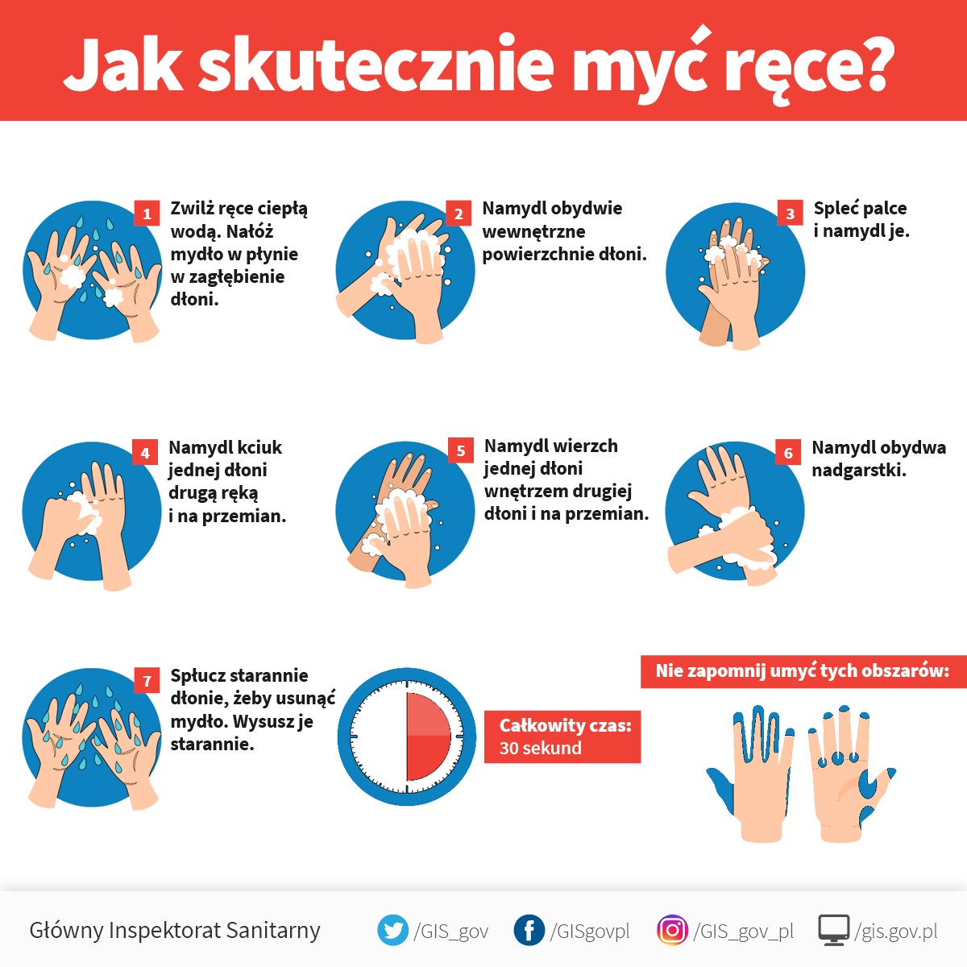

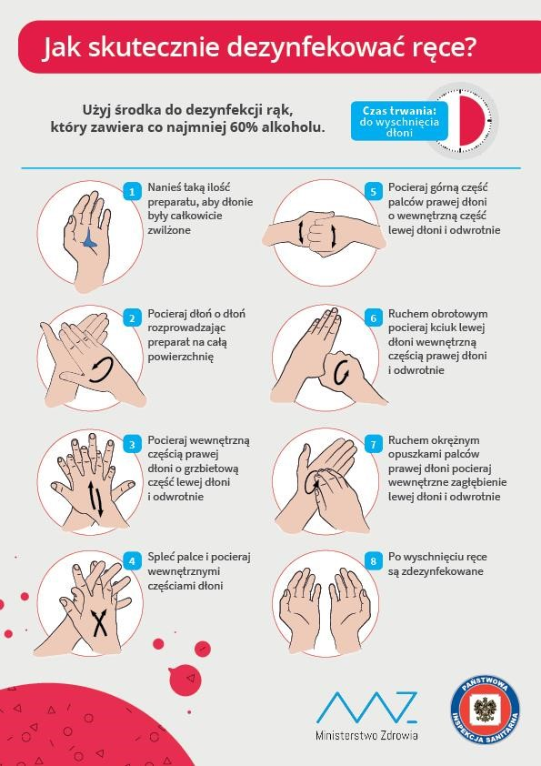

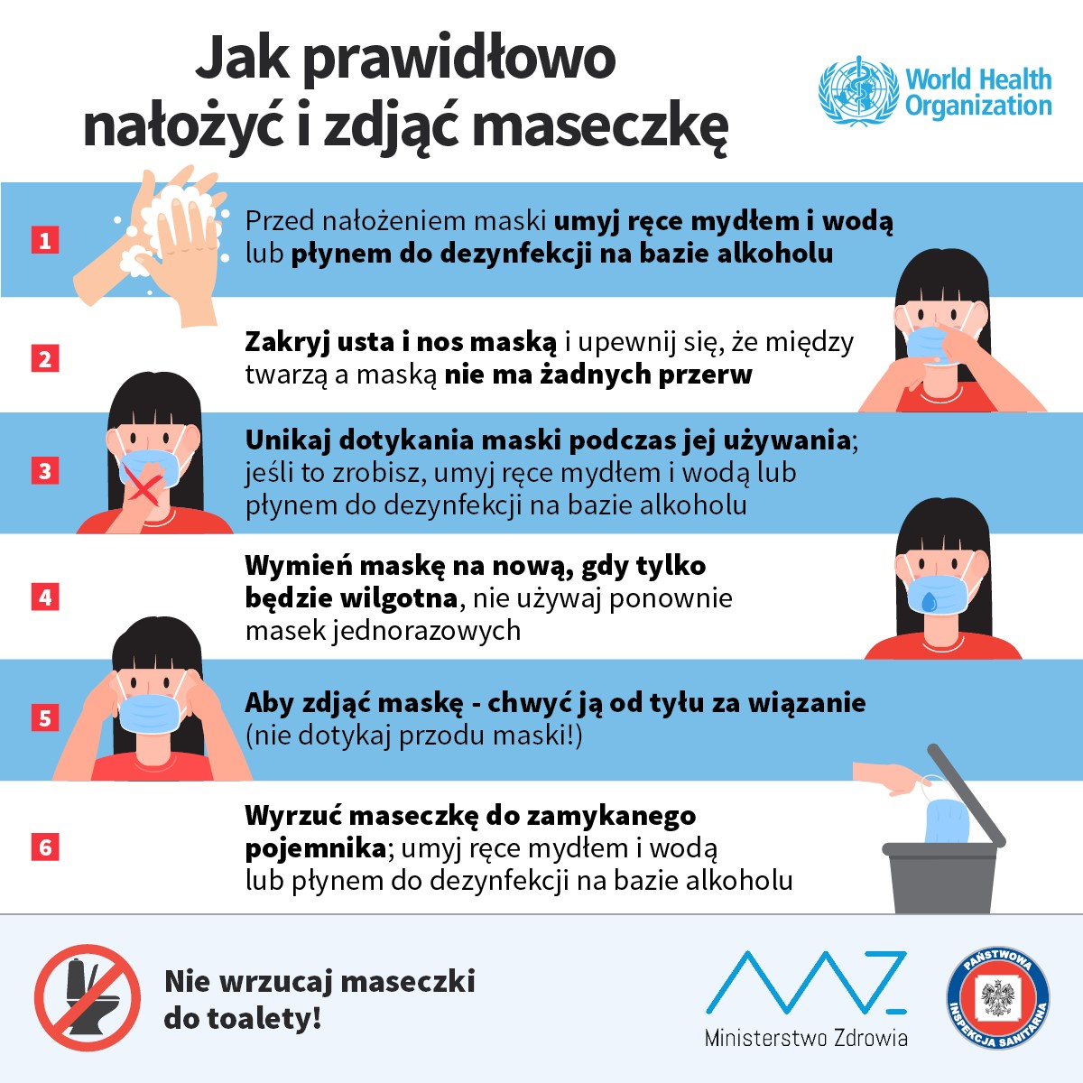

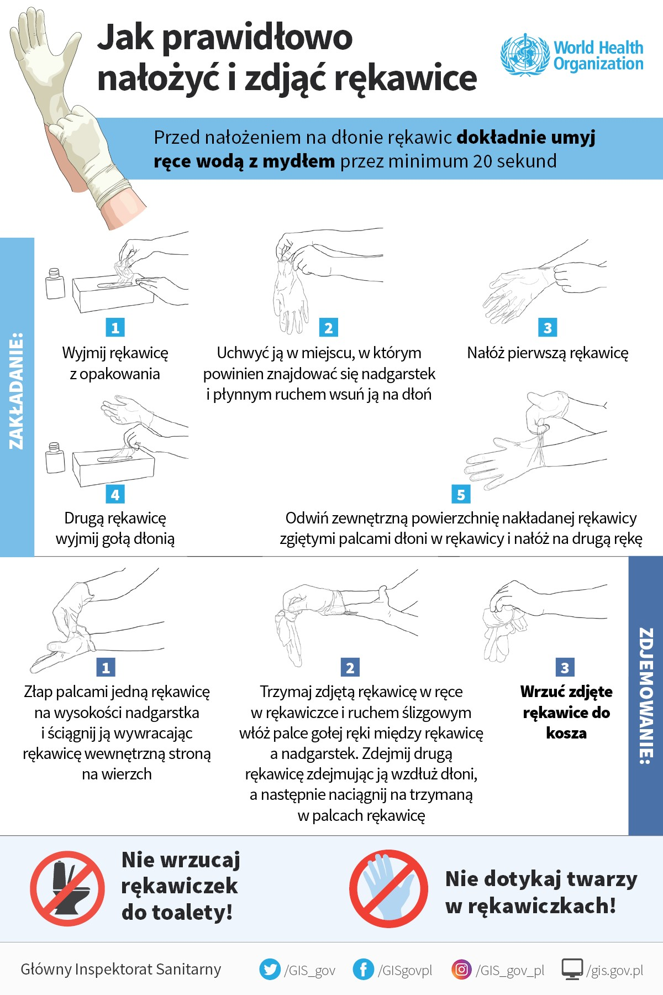

*Załącznik nr 2 do Procedury*

*funkcjonowania szkoły w okresie epidemii*

……………………………………

Pieczątka szkoły, znak

**Rejestr wejść do szkoły**

|  |  |  |  |  |  |
| --- | --- | --- | --- | --- | --- |
| Data | Godzina | Imię i nazwisko osoby wchodzącej | Imię i nazwisko osoby, do której przychodzi dana osoba | Podpis osoby wchodzącej | Nr kontaktowy do osoby wchodzącej |
|  |  |  |  |  |  |
|  |  |  |  |  |  |
|  |  |  |  |  |  |
|  |  |  |  |  |  |
|  |  |  |  |  |  |
|  |  |  |  |  |  |
|  |  |  |  |  |  |
|  |  |  |  |  |  |
|  |  |  |  |  |  |
|  |  |  |  |  |  |
|  |  |  |  |  |  |
|  |  |  |  |  |  |
|  |  |  |  |  |  |
|  |  |  |  |  |  |
|  |  |  |  |  |  |
|  |  |  |  |  |  |

*Załącznik nr 3 do Procedury*

*funkcjonowania szkoły w okresie epidemii*

……………………………………..

Pieczątka szkoły, znak

Karty monitoringu codziennych prac porządkowych (kontroli czystości i dezynfekcji)

w okresie od………………….. do ……………………..…

|  |  |  |  |  |  |
| --- | --- | --- | --- | --- | --- |
| godzina | Poniedziałek | Wtorek | Środa | Czwartek | Piątek |
|  | *) |  |  |  |  |
|  |  |  |  |  |  |
|  |  |  |  |  |  |
|  |  |  |  |  |  |
|  |  |  |  |  |  |
|  |  |  |  |  |  |

*) podpis pracownika wykonującego kontrole czystości i dezynfekcję

*Załącznik nr 4 do Procedury*

*funkcjonowania szkoły w okresie epidemii*

………………………………………………..

*(imię i nazwisko pracownika szkoły)*

**Oświadczenie**

Niniejszym oświadczam, że zostałam/em zapoznana/y z ***Procedurą funkcjonowania szkoły w okresie epidemii***, stanowiącą załącznik do Zarządzenia Dyrektora Szkoły Podstawowej nr 37 z dnia 31.08. 2020 r. i zobowiązuję się do przestrzegania zasad w niej określonych.

………………………..……………..

(data i czytelny podpis pracownika)

**Zarządzenie dyrektora Szkoły Podstawowej nr 37 w Łodzi z dnia 31. 08. 2020 r.**

**w sprawie wprowadzenia *Procedury postępowania na wypadek podejrzenia zakażenia koronawirusem lub zachorowania na COVID-19***

Na podstawie art. 68 ust. 1. pkt 1 i pkt. 6 ustawy Prawo oświatowe z dnia 14 grudnia 2016r. (Dz. U. 2020r. poz. 910 i poz. 1378), w związku z ustawą z dnia 2 marca 2020 r. o szczególnych rozwiązaniach związanych z zapobieganiem, przeciwdziałaniem i zwalczaniem COVID-19, innych chorób zakaźnych oraz wywołanych nimi sytuacji kryzysowych (Dz. U. z 2020 r. poz. 374, z późn. zm.), rozporządzeniem Ministra Zdrowia z dnia 20 marca 2020 r. w sprawie ogłoszenia na obszarze Rzeczypospolitej Polskiej stanu epidemii (Dz. U. z 2020 r. poz. 491, z późn. zm.), rozporządzeniem Prezesa Rady Ministrów z dnia 7 sierpnia 2020 r. w sprawie ustanowienia określonych ograniczeń, nakazów i zakazów w związku z wystąpieniem stanu epidemii (Dz. U. z 2020 r. poz. 1356 i poz. 1393), wytycznymi Ministra Edukacji Narodowej, Ministra Zdrowia oraz Wytycznymi przeciwepidemicznymi Głównego Inspektora Sanitarnego z dnia 2 lipca 2020 r.

**zarządza się, co następuje:**

**§ 1.**

Wprowadza się w **Szkole Podstawowej nr 37 w Łodzi *Procedurę postępowania na wypadek zakażenia koronawirusem lub zachorowania na COVID-19***, w brzmieniu załącznika do

Zarządzenia.

**§ 2.**

Zobowiązuje się pracowników Szkoły do zastosowania się do obowiązków wynikających z procedury, o której mowa w § 1, w razie zaistnienia podejrzenia zakażenia koronawirusem lub zachorowania za COVOD-19.

**§ 3.**

Procedura, o której mowa w § 1, wchodzi w życie z dniem 1 września 2020 r.

**§ 4.**

Zarządzenie wchodzi w życie z dniem podpisania.

…………………..…………………..

*(podpis i pieczątka dyrektora szkoły)*

*Załącznik do zarządzenia nr …*

*Dyrektora Szkoły Podstawowej nr 37*

*z dnia 31.08.2020*

***Procedura postępowania na wypadek zakażenia koronawirusem lub zachorowania na COVID-19***

**§ 1.**

1. W przypadku wystąpienia niepokojących objawów takich jak:
   * 1. duszność;
     2. stan podgorączkowy (temperatura ciała pomiędzy 37°C a 38°C);
     3. objawy przeziębieniowe;
     4. gorączka;
     5. kaszel;
     6. duszności i kłopoty z oddychaniem; 7) bóle mięśni i ogólne zmęczenie

pracownik nie przychodzi do pracy, tylko pozostaje w domu i telefonicznie kontaktuje się ze stacją sanitarno-epidemiologiczną lub oddziałem zakaźnym szpitala, a w razie pogarszania się stanu zdrowia dzwoni pod nr 999 lub 112 w celu poinformowania, że może być zakażony koronawirusem.

1. O wystąpieniu sytuacji opisanej w ust. 1 i potwierdzeniu zakażenia koronawirusem, pracownik niezwłocznie powiadamia dyrektora szkoły, telefonicznie lub w innej przyjętej w szkole formie zgłaszania nieobecności w pracy.
2. Pracownik informuje dyrektora również o zastosowanych wobec niego zaleceniach stacji sanitarno-epidemiologicznej.
3. Dyrektor niezwłocznie informuje powiatową stacją sanitarno-epidemiologiczną o fakcie zakażenia pracownika koronawirusem i ściśle stosuje się instrukcji oraz poleceń wydanych przez pracownika stacji.
4. O potwierdzonym zakażeniu pracownika, dyrektor informuje organ prowadzący i kuratorium oświaty.

**§ 2.**

1. W przypadku wystąpienia u pracownika będącego na stanowisku pracy, niepokojących objawów sugerujących zakażenie koronawirusem, zostaje on niezwłocznie odsunięty od pracy i skierowany do przygotowanego wcześniej miejsca izolacji, wyposażonego w maseczki, rękawiczki i środki do dezynfekcji.
2. Dyrektor po otrzymaniu informacji, o której mowa ust. 1, niezwłocznie powiadamia:
   1. właściwą stację sanitarno-epidemiologiczną – nr tel. 42 253 62 00;
   2. miejscową policję lub dzwoni na nr 112;
   3. kuratorium oświaty – nr tel. 42 637 70 55.
3. Dyrektor stosuje się ściśle do wydawanych przez właściwe organy instrukcji i poleceń.
4. Obszar, w którym poruszał się i przebywał pracownik, poddaje się gruntownemu sprzątaniu, zgodnie z funkcjonującymi procedurami oraz dezynfekuje się powierzchnie dotykowe (klamki, poręcze, uchwyty itp.). Zadania te wykonuje wskazany przez dyrektora pracownik, zabezpieczony w odpowiednie środki ochrony osobistej.

**§ 3.**

1. Niezwłocznie ustalana jest lista osób (pracowników i uczniów) przebywających w tym samym czasie w części/częściach obiektu szkolnego, w których przebywała osoba podejrzana o zakażenie – dyrektor wyznacza osobę do sporządzenia listy lub osobiście sporządza taką listę.
2. W celach profilaktycznych, niezwłocznie odsuwa się osoby, które miały kontakt z pracownikiem podejrzanym o zakażenie, od kontaktu z uczniami i ich bezpośrednimi opiekunami, do czasu uzyskania szczegółowych zaleceń sanitarno-epidemiologicznych.

**§ 4.**

1. W przypadku zauważenia u ucznia objawów chorobowych lub pogarszającego się samopoczucia, opiekun grupy/nauczyciel niezwłocznie telefonicznie informuje jednego z rodziców ucznia o konieczności pilnego odebrania dziecka ze szkoły i zgłasza ten fakt dyrektorowi szkoły.
2. W przypadku wystąpienia u ucznia niepokojących objawów sugerujących zakażenie koronawirusem, zostaje on niezwłocznie odsunięty od pozostałych uczniów na odległość, co najmniej 2 metrów lub odprowadzony do przygotowanego wcześniej miejsca izolacji, wyposażonego w maseczki, rękawiczki i środki do dezynfekcji.
3. Odizolowany uczeń cały czas pozostaje pod opieką pracownika wyznaczonego przez dyrektora, wyposażonego w maseczkę lub przyłbicę, rękawiczki jednorazowe oraz środki do dezynfekcji – do czasu przybycia rodzica. Opiekun przebywający w tym samym

pomieszczeniu powinien zachować dystans wynoszący min. 2 m, zakryć usta i nos maseczką.

1. Obszar, w którym poruszał się i przebywał uczeń, zostaje poddany gruntownemu sprzątaniu, zgodnie z funkcjonującymi w szkole procedurami, a powierzchnie, z którymi miał kontakt (blaty, poręcze, uchwyty, itp.) dezynfekuje się.
2. Zadania określone w ust. 4 wykonuje pracownik wskazany przez dyrektora, zabezpieczony w środki ochrony osobistej.
3. Dyrektor lub upoważniony przez niego pracownik, ustala listę uczniów i pracowników przebywających w tym samym czasie, w częściach lub pomieszczeniach szkoły, w których przebywał uczeń podejrzany o zakażenie.
4. O możliwym zakażeniu ucznia koronawirusem dyrektor niezwłocznie informuje organy, o których mowa w § 2 ust. 2.
5. W stosunku do pracowników, o których mowa w ust. 6, dyrektor podejmuje działania zgodne z zaleceniami otrzymanymi od pracownika stacji sanitarno-epidemiologicznej.
6. W celach profilaktycznych, niezwłocznie odsuwa się osoby, które miały kontakt z uczniem podejrzanym o zakażenie, od kontaktu z dziećmi i ich bezpośrednimi opiekunami, do czasu uzyskania szczegółowych zaleceń sanitarno-epidemiologicznych.
7. O zaistniałej sytuacji dyrektor informuje indywidualnie rodziców innych uczniów, którzy mieli kontakt z uczniem podejrzanym o zakażenie koronawirusem, w celu obserwowania i ewentualnego reagowania na pogorszenie się samopoczucia ich dziecka.
8. Rodzice dziecka/ucznia podejrzanego o zakażenie koronawirusem, są zobowiązani na bieżąco informować dyrektora szkoły, o fakcie potwierdzenia lub nie, zarażenia ich dziecka koronawirusem oraz wszelkich zaleceniach wydanych rodzicom przez stację sanitarnoepidemiologiczną, w celu podjęcia przez dyrektora odpowiednich działań, zgodnych z wytycznymi Głównego Inspektora Sanitarnego, odnoszącymi się do osób, które miały kontakt z zakażonym.

**§ 5.**

**Informacje z numerami telefonów do stacji sanitarno-epidemiologicznej oraz służb medycznych umieszcza się w miejscach łatwo dostępnych.**

**§ 6.**

Osoby, które miały kontakt z zakażonym powinny zastosować się do wytycznych Głównego Inspektora Sanitarnego dostępnych na stronie gov.pl/web/koronawirus/ oraz gis.gov.pl, odnoszących się do osób, które miały z taką osobą kontakt.

**§ 7.**

W przypadku jakichkolwiek wątpliwości, co do podejmowanych działań, pracownik zwraca się do dyrektora, a dyrektor do właściwej powiatowej stacji sanitarno-epidemiologicznej, w celu konsultacji lub uzyskania porady.

**§ 8.**

1. W celu sprawnego i bezpiecznego przekazywania bieżących informacji między pracownikami oraz między pracownikami a dyrektorem, w celu umożliwienia szybkiego reagowania na sytuacje zagrożenia zakażenia koronawirusem, wprowadza się zasadę kontaktów telefonicznych, z wykorzystaniem telefonów prywatnych pracowników – za ich zgodą.
2. W przypadku braku zgody pracownika, o której mowa w ust. 2, dyrektor ustala inną formę komunikacji na odległość z danym pracownikiem.

**§ 9.**

Do zgłoszenia dyrektorowi podejrzenia zakażenia koronawirusem zobowiązany jest każdy pracownik szkoły.

**§ 10.**

Każdy, kto miał kontakt z osobą podejrzaną o zakażenie koronawirusem nie opuszcza pomieszczenia/szkoły do czasu uzyskania szczegółowych zaleceń ze stacji sanitarnoepidemiologicznej. Po uzyskaniu tych zaleceń dyrektor niezwłocznie informuje pracowników, i w razie wskazań stacji, rodziców uczniów.

**§ 11.**

1. W przypadku potwierdzonego zakażenia koronawirusem na terenie szkoły wszyscy pracownicy mają obowiązek stosować się do zaleceń państwowego powiatowego inspektora sanitarnego.
2. Zobowiązuje się pracowników do bieżącego śledzenie informacji Głównego Inspektora

Sanitarnego i Ministra Zdrowia, dostępnych na stronach gis.gov.pl lub https://www.gov.pl/web/koronawirus/.

**§ 12.**

Z procedurą zostają zapoznani wszyscy pracownicy szkoły, potwierdzając ten fakt podpisem na oświadczeniu, którego wzór stanowi załącznik do niniejszej procedury.

……………………………..………..

*(podpis i pieczątka dyrektora szkoły)*

*Załącznik do Procedury postępowania na wypadek zakażenia koronawirusem lub zachorowania na COVID-19*

*……………………….………………..*

*(imię i nazwisko pracownika szkoły)*

**Oświadczenie**

*Niniejszym oświadczam, że zostałam/em zapoznana/y z* ***Procedurą postępowania na wypadek zakażenia koronawirusem lub zachorowania na COVID-19,*** *stanowiącą załącznik do Zarządzenia Dyrektora Szkoły Podstawowej nr 37 z dnia 31.08.2020 r.*

*i zobowiązuję się do przestrzegania zasad w niej określonych.*

……………………..……………..

(data i czytelny podpis pracownika)

…………………………………….. ……...……………..

…………………………………….. *(data, miejscowość)* ……………………………………..

*(imię i nazwisko ucznia, adres)*

**Zgoda na pomiar temperatury u dziecka**

Na podstawie art. 9 ust. 2 lit. a *Rozporządzenia Parlamentu Europejskiego i Rady (UE) 2016/679 z dnia 27 kwietnia 2016 r. sprawie ochrony osób fizycznych w związku z przetwarzaniem danych osobowych i w sprawie swobodnego przepływu takich danych oraz uchylenia dyrektywy 95/46/WE* (Dz.U. UE.L. z 2016 r. Nr 119, poz. 1) wyrażam zgodę na dokonywanie pomiaru temperatury u mojego dziecka ……………………………………………………………………………………….………………….

.

*(imię i nazwisko dziecka)*

……….…………………………..

*(podpis rodzica / prawnego opiekuna)*